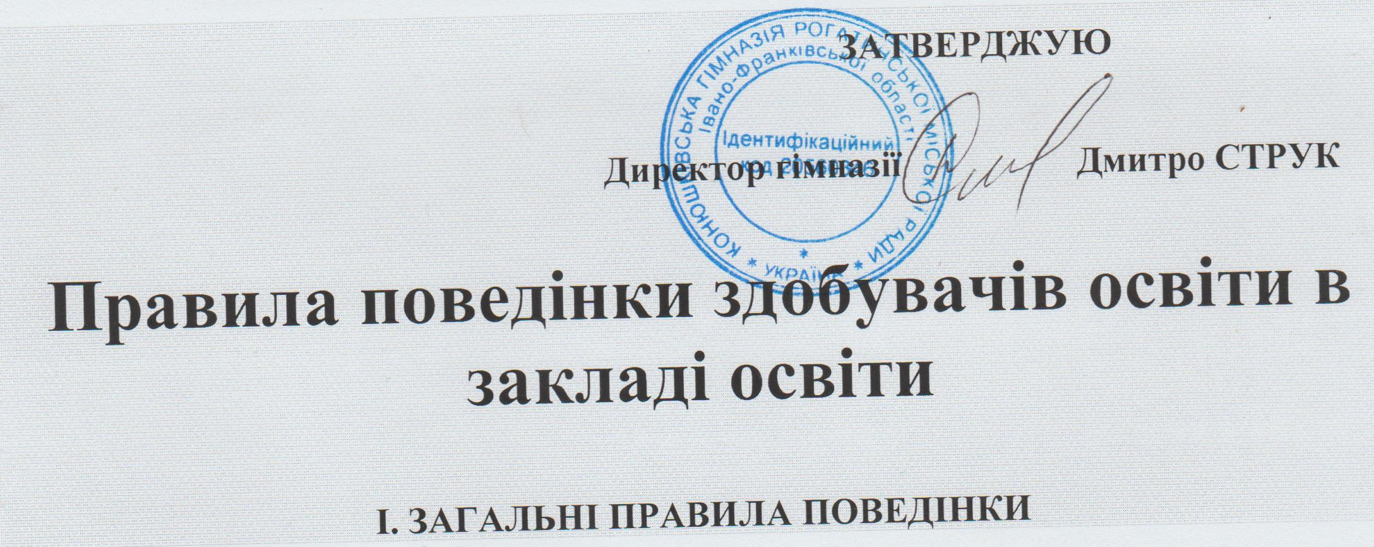

1. Правила поведінки здобувачів освіти базуються на законах України, постановах Міністерства освіти та науки України, органів місцевого самоврядування, Статуті закладу освіти.
2. Здобувачі освіти приходять в заклад освіти за 15-20 хвилин до початку занять, чистий і охайний, займає своє робоче місце з першим дзвінком, готує все необхідне навчальне приладдя до майбутнього уроку.
3. Не можна приносити на територію закладу освіти з будь-якою метою і використовувати будь-яким способом зброю, в т.ч. ножі, вибухові, вогненебезпечні речовини; спиртні напої, сигарети, наркотики і інші одурманюючі засоби і отрути, а також токсичні речовини і таблетки.
4. Забороняється вживання непристойних виразів і жестів.
5. Не можна без дозволу педагогів або медичної сестри (за узгодженням з батьками) йти зі школи та її території в урочний час.
6. У разі пропуску занять здобувач освіти зобов’язаний пред’явити класному керівнику довідку або записку від батьків (осіб, їх заміняють) про причину відсутності на заняттях. У разі пропуску більше трьох днів здобувач освіти зобов’язаний представити довідку з медичної установи.
7. Здобувачі освіти повинні проявляти пошану до старших, піклуватися про молодших. Здобувачі освіти поступаються дорогою дорослим, старші – молодшим, хлопчики – дівчаткам.
8. Поза закладом освіти здобувачі освіти поводяться скрізь і усюди так, щоб не принизити свою честь і гідність, не заплямувати добре ім’я закладу освіти.
9. Здобувачі освіти бережуть майно закладу освіти, акуратно ставляться як до свого, так і до чужого майна, дотримуються чистоти і порядку на території закладу освіти.
10. До здобувачів освіти, які привласнили чужі речі, застосовуються дисциплінарні стягнення. У разі спричинення збитку чужому майну, батьки здобувачів освіти, які заподіяли збиток, несуть матеріальну відповідальність.
11. Здобувачі освіти, які знайшли втрачені або забуті, на їх думку, речі, належить здати черговому, який знаходиться на першому поверсі закладу освіти, черговому вчителю, класному керівнику або адміністрації закладу освіти.
12. Булінг є неприпустимою формою поведінки здобувачів освіти у закладі освіти та за її межами.
13. Здобувачі освіти зобов’язані виконувати домашні завдання в терміни, встановлені програмою.
14. На першу вимогу вчителя здобувач освіти зобов’язаний давати щоденник.
15. Здобувачі освіти повинні щодня вести записи домашніх завдань у щоденнику.
16. Приносити на заняття всі необхідні підручники, зошити, інструменти і письмове приладдя.

**ІІ. ПОВЕДІНКА НА УРОКАХ**

1. Здобувачі освіти входять до класу до початку уроку перед дзвоником. Запізнюватися на уроки без поважних причин заборонено.
2. Коли вчитель входить в клас, здобувачі освіти встають, вітаючи вчителя. Так само здобувачі освіти вітають будь-якого дорослого, який увійшов до класу під час занять.
3. Під час уроку не можна ходити по класу без дозволу вчителя, голосно розмовляти, кричати, відволікатися самому і відволікати інших однокласників від занять розмовами, іграми і іншими справами, що не стосуються уроку.
4. Кожен здобувач освіти відповідає за збереження санітарного стану та майна на своєму робочому місці.
5. Якщо під час занять здобувачу освіти необхідно вийти з класу, то він повинен попросити дозволу у вчителя.
6. Здобувачі освіти на уроці зобов’язані виконувати всі вимоги вчителя.
7. Під час відповіді на запитання вчителя здобувач освіти повинен відповідати голосно, виразно, зрозуміло.
8. Якщо здобувач освіти хоче поставити питання вчителеві або відповісти на питання вчителя, він піднімає руку.
9. На уроці здобувач освіти має право ставити питання вчителеві, якщо не зрозумів матеріал під час пояснення.
10. На уроки фізичної культури здобувачі освіти приходять у спортивній формі та спортивному взутті. Учні, звільнені від занять фізкультурою, обов’язково присутні в залі.
11. Дзвінок про закінчення уроку дається для вчителя. Тільки коли вчитель оголосить про закінчення занять, учні мають право покинути клас. При виході вчителя або іншого дорослого з класу учні встають.
12. Здобувачі освіти мають право в коректній формі обстоювати свій погляд і свої переконання при обговоренні різних спірних і неоднозначних питань, які стосуються теми уроку.
13. Здобувачі освіти зобов’язані знати і дотримуватися правил техніки безпеки як під час уроків, так і після їх закінчення.

**ІІІ. ПОВЕДІНКА ЗДОБУВАЧІВ ОСВІТИ ДО ПОЧАТКУ, НА ПЕРЕРВАХ І ПІСЛЯ УРОКІВ**

1. Під час перерви здобувачі освіти зобов’язані:

* підтримувати чистоту і порядок на своєму робочому місці;
* вийти з класу, якщо попросить вчитель;
* здобувачі освіти на перервах знаходяться на своєму поверсі;
* дослухатися до вимог чергового вчителя по поверху;
* при зустрічі з вчителями, батьками, дорослими відвідувачами закладу освіти здобувачі освіти вітаються;
* Здобувачам освіти забороняється входити до вчительської без дозволу;
* забороняється вживати непристойні вирази і жести, шуміти, заважати відпочивати іншим.

1. Час перерви — особистий час кожного здобувача освіти. Вони можуть його проводити по своєму розумінню, але не повинні заважати іншим.
2. Під час перерви здобувачі освіти можуть вільно пересуватися по школі, окрім тих місць, де їм заборонено знаходитися в цілях безпеки.
3. Під час перерв здобувачам освіти категорично забороняється залишати територію закладу задля збереження життя та здоров’я та з метою уникнення випадків травматизму серед учнів.
4. Під час перерв забороняється бігати по сходах, поблизу віконних отворів, грати в м’яча у класі, коридорах та інших місцях, не пристосованих для ігор.
5. Під час перерв забороняється штовхати один одного, гратися в небезпечні ігри, кидатися портфелями і іншими предметами, застосовувати фізичну силу.
6. У закладі освіти та на її території категорично забороняється тютюнопаління та вживання алкогольних напоїв.
7. Категорично забороняється самовільно розкривати вікна, сидіти на підвіконнях.
8. На перервах здобувачі освіти можуть звернутися до свого класного керівника, чергового вчителя за допомогою, якщо проти них здійснюються протиправні дії.

**ІV. ПОВЕДІНКА ЗДОБУВАЧІВ ОСВІТИ У ЇДАЛЬНІ**

1. Під час харчування в їдальні належить дотримуватися хороших манер і поводитися пристойно.
2. Здобувачі освіти повинні шанобливо ставитись до працівників їдальні.
3. Здобувачі освіти приходять в їдальню після закінчення уроку, дотримуються черги при отриманні їжі.
4. Розмовляти під час прийому їжі слід неголосно, щоб не турбувати тих, хто їсть поряд.
5. Слід вживати їжу і напої, придбані тільки в їдальні.
6. Здобувачі освіти дбайливо ставляться до майна їдальні.

**V.ПОВЕДІНКА ЗДОБУВАЧІВ ОСВІТИ НА ЗАНЯТТЯХ ГУРТКІВ, СЕКЦІЙ**

1. Всі здобувачі освіти за своїм бажанням вибирають гурток, у які їх записує керівник гуртка у погодженні з класним керівником.
2. На першому засіданні гуртка визначається час роботи, розподіляються обов’язки між членами гуртка.
3. Робота гуртка проводиться по затвердженому плану.
4. Здобувачі освіти, які порушують дисципліну на занятті гуртка або не виконують завдань, погано працюють, виключаються з гуртка.
5. Всі заняття гуртка, відвідування, теми, ставлення здобувачів освіти гуртка до роботи записуються в журналі гурткової роботи.
6. Позакласні заходи проводяться точно в зазначений час. Здобувачі освіти повинні вчасно приходити на кожен захід.
7. Під час доповіді, лекції, концерту та ін. здобувачі освіти повинні поводитись культурно: не розмовляти, не заважати присутнім, не переходити з місця на місце, не виходити до закінчення заходу, не смітити у приміщенні.
8. У випадку, коли всі місця зайняті, помітивши дорослих, що зайшли, здобувачі освіти повинні запропонувати їм своє місце.

**VІ. ПОВЕДІНКА ЗДОБУВАЧІВ ОСВІТИ В МАЙСТЕРНІ**

1. Кожен здобувач освіти повинен прибути на місце роботи не пізніше ніж за 5 хвилин до її початку.
2. До роботи допускаються ті здобувачі освіти, які пройшли інструктаж з техніки безпеки.
3. Здобувач освіти повинен одержати від учителя конкретне виробниче завдання (наряд), інструктаж про порядок роботи.
4. Кожен здобувач освіти зобов’язаний перед початком роботи отримати інструмент і перевірити його стан. По закінченню роботи інструмент необхідно здати вчителю справним.
5. Робоче місце повинно бути прийняте і здане в повному порядку.
6. Бездоганне виконання виробничого завдання і дотримання правил техніки безпеки – головний обов’язок кожного здобувача освіти.

**VІІ. РЕКОМЕНДАЦІЇ ДО ЗОВНІШНЬОГО ВИГЛЯДУ ЗДОБУВАЧІВ ОСВІТИ**

1. У заклад освіти здобувачі освіти повинні приходити в одязі, який відповідає перебуванню дитини у суспільних місцях. Стиль одягу – діловий, класичний. Для уроків фізичної культури.
2. Спортивний одяг, призначений для уроків фізкультури, на інших уроках недоречний.
3. Одяг повинен відповідати зросту, виражати пошану господаря до самого себе і суспільства.
4. Не можна зловживати косметикою і носити багато прикрас на заняття.
5. Знаходитися в закладі освіти у верхньому одязі без особливих на те причин не дозволяється.
6. На урочисті загальношкільні заходи здобувачі освіти приходять у святковій формі.

**VІІІ. ЧЕРГОВИЙ ПО КЛАСУ І ЗАКЛАДУ ОСВІТИ**

1. Черговий по класу здобувач освіти під час перерви має перевірити навчальний кабінет, підготувати дошку, забезпечити порядок у кабінеті.
2. Черговий зобувач освіти має право зробити зауваження іншим учням щодо правил поведінки та санітарних правил у навчальному кабінеті.
3. Черговий клас по закладу освіти має приступити до чергування за 30 хв. до початку занять. Чергування позакладу освіти триває один навчальний день протягом одного робочого тижня.
4. Чергові здобувачі освіти допомагають черговому вчителю у здійсненні контролю за чистотою, порядком по закладу освіти, за виконанням всіма здобувачами освіти цих правил.

**IX.ПРИКІНЦЕВІ ПОЛОЖЕННЯ**

1. Здобувачі освіти не мають права під час знаходження на території закладу освіти і при проведенні шкільних заходів здійснювати дії, небезпечні для життя і здоров’я самого себе та оточуючих.
2. За порушення цих Правил та Статуту закладу освіти здобувачі освіти притягуються до відповідальності, до них можуть бути вжиті такі стягнення:

* усне зауваження;
* запис зауваження в щоденник;
* виклик здобувача освіти самого або з батьками на засідання Ради профілактики;
* відшкодування завданої здобувачем освіти матеріальної шкоди його батьками.

3.Ці Правила розповсюджуються на всіх здобувачів освіти і є обов’язковими для виконання на всій території закладу освіти, а також під час усіх заходів, що проводяться закладом освіти.